南京大学思想政治理论课
社会实践报告

题 目_ 南街村集体经济调研报告_____
负责同学 高翔
学 号 151250039
所在院系 软件学院
专 业 软件工程
手机号码 18805156570

校级立项团队
序号 | 成员姓名 | 学号 | 所在院系 | 专业 | 手机号码
1 | √高翔 | 151250039 | 软件学院 | 软件工程 | 18805156570
2 | √曾锡豪 | 151250010 | 软件学院 | 软件工程 | 18805156537
3 | 王康康 | 161120125 | 物理学院 | 物理系 | 15996233583
4 | 郝少博 | 161130027 | 化学院 | 化学 | 15952022533
5 | 崔濠鹏 | 161292004 | 建设与城乡规划学院 | 建设与城乡规划 | 15996236561
6 | 孙晓龙 | 151120107 | 物理学院 | 物理 | 18805159965

2017年 9 月 12日

摘要：
南街村位于河南漯河市，其特殊之处在于其经济模式。上世纪八十年代，家庭联产承包责任制在农村中盛行，而南街村却在支部书记王宏斌的领导下，选择了重走集体化经济的道路，还将学习“毛选”、念毛主席语录、召开“批斗会”等原本几已消失的举动搬回到生产生活中来。通过回收耕地开设村办企业，1989年当地集体经济产值达到了2100万元，并在1991年摘得河南首个‘亿元村’的称号。在村党委的正确带领下，全村党员干部、职工村民求真务实、开拓 创新、大公无私、奋勇拼搏，取得了两个文明建设的双丰收，在建设共产主义小社区的征途上，谱写了一曲曲壮丽的凯歌。
为了切身实地感受集体主义经济的优越性，团队赴漯河市临颍县展开实践调研活动。我们通过走访南街村周边村民以及南街村本地居民，切身感受南街村集体主义背景下的社会文化，体验南街村实验田的风光，同时感受集体主义经济在农村实行的可行性、意义和价值，并对其中的问题以现代的眼光发掘、提出改正意见。以及对南街村提出的“以农促工，以工扶农，实现农业产业化；严格管理，外圆内方，做到制度规范化”的发展模式做出客观公正的评价。

关键词：集体经济 南街村 社会主义
- 实践目的
- 调研改革开放后集体经济在南街村的实践成果；
从1984年村办企业的总产值的70万元，到1995年的12亿，南街村无疑取得了卓越的成就，如今南街村下属28个企业，产业涉及食品、饮料、酒类、印刷 、包装、医药、工艺品雕刻、旅游等各个现代化产业。先后有30多位党和国家领导人和200多位将军到南街村视察指导工作，其中有朱镕基、李长春、张爱萍、刘云山等党政军领导同志；中央电视台、《朝日新闻》、美国之音等众多国内外新闻媒体对南街村作了大量报道，感受南街村在集体主义道路上的实践成果对我们有很大的意义。
2、发现南街村集体在市场经济下，走共同富裕的道路中所面临的危机与矛盾并给出意见。
为了解南街村村民以及南街村周边村庄对南街村当前经济模式的认可程度以及对南街村生活的满意度，我们对目标群体进行了简单的访谈，并请被调查者根据满意程度选择1-5间的整数进行打分，其对应关系为：1 完全不满意 2 不太满意 3 一般 4 满意 5非常满意。
结合调查结果并对各项值进行平均后得到下表：
目标人群 | 集体经济认可程度 | 生活满意度
村民 | 4.3 | 4.1
周边村民 | 3.7 | 3.5

从表中反映情况来看，当前南街村村民以及周边村民对南街村当前生活状况并非十分满意，周边村民甚至认为外地村民福利要高于南街村本地村民福利，由此可见南街村集体经济在发展中遇到了不容小觑的瓶颈， 而发现并解决南街村现实存在的问题也是本次实践的重中之重。
3、分析南街村当前发展模式对于未来现代农业发展的借鉴意义。
南街村作为拥有数十亿资产的企业集体，其成功也必有值得我们借鉴的地方，发现南街村村企业成功的要素与秘诀，也是我们实践的目的之一。

二、意义

1.实践意义：
1、 对我们这些身处象牙塔内的学生而言，此次活动让我们走出学校、走近社会、走近红色文化，了解集体经济。并从中提高了我们的思想觉悟和政治学习的积极性，培养了大家的实践动手能力，也深刻的体会到了高校学生社会实践活动的意义所在。
2、对社会而言，通过我们认真深入的调查和分析，向社会真实的反映了南街村的发展现状、政府部门和南街村集团采取的指导方针政策及所取得的成效，并给出我们当代大学生，结合理论和实际给出的政策建议；

三、调研过程与方法
1.调研过程
我们与七月十日制订了南街村调研计划以及行程安排，并于七月二十日前往南街村进行了实地调查,时间安排与组织过程如下表：
时间 | 完成任务
七月十八日至七月二十日 | 设计调查问卷、规划出行安排
七月二十日 | 到达南街村，领导组织人员对南街村进行介绍，了解南街村三十年来的成就
七月二十一日 | 上午参观南街村百草园，下午参观南街村食品企业工厂
七月二十二日 | 上午参观毛泽东故居，学习红色思想，下午走访本地居民
七月二十三日 | 上如走访周边村落居民，下午发放问卷进行调查
七月二十四日至七月二十五日 | 分析所得数据及撰写调研报告
南街村采访过程调查表

2.调研方法
我们着重设计了五种问卷，分为基本问卷、延展问卷，其中基本问卷主要采集受访者的基本信息以及对生活满意度的调查，延展问卷分为工农群体问卷、本地居民群体问卷、学生群体问卷、周边居民群体问卷，分门别累的采集不同人群对南街村集体经济的看法，并用数学模型加以研究。同时我们也对本地居民进行了访谈，切身倾听了他们真实的看法，保证所得信息的准确性。

3.领导访谈记录
问题：如何看待群众在南街村发展中的作用？

首先，南街村不是生活在真空中，要按外部经济规律办事，人的思想也会受到外部影响（政治经济）。共同的历史，共同的生态环境，村里村外没有太大区别。从自己说起吧，来南街村的第一印象，是真的挺好，来这一个月后就觉得暗无天日，和自己想的完全不一样，我理解你们的想法。
积极性从何而来，社会就是这样，拿钱办事。再说说自己父母的经历：家里一直种菜，种的菜又吃不完，经常送人，但是就是在外面过了一个年，等回家后，地里的菜被偷光，人穷可以想办法，那也不能这样别人送得习惯了就自己去拿个干干净净，毕竟这点菜不值什么钱。南街村就得领导想办法，组织瘫痪，人与人之间挤压、排挤。比如学术带头人，公司领导什么的。不仅是南街村，外面也有吃拿要，而且外面的更加严重。比如，前几年村子和双汇的合作，是给双汇供应酒精，在运送货物的时候有五六关的礼要送，每次都要去打点，基本上打点下来后就无利可图了，中国社会就是这样。在大学生回村的问题上，这不是一个问题，如果出去后不能在社会上生活下去的回村也是可以的。

再就是这个“人治”的问题。教科书上：群众是真正的英雄，群众是有智慧的，也是最有力量的，英雄是从群众中出现的，只要万万千千个群众投入了轰轰烈烈的社会历史进程中，英雄自然而然就产生了。这个思路是这样，但是事实上并不是这样的。同样的社会历史运动，为什么南街村有“英雄”？

小说《牛虻》中有这么一句话：要是能让历史前进，我愿做一只牛虻。为什么要做牛虻，群众是有智慧的，我们可以跟他商量嘛，为什么要咬他一口呢？你拉着一只牛说：乖，我们去给你弹琴吧。牛会跟着你走么？于是乎我门是需要鞭子的，现实中也是这样。按过去的说法，人民群众是主角，人民群众是力量，是先进的，他们中产生了英雄，他们推动历史前进。为什么要牛虻呢。有胡萝卜也有大棒的，村子以前是有很多暴力机构的，有些人不打不行。
群众就是在这样，有些人就是落后的。过去就是有暴力措施，村子才会这么整齐，治安才这么好。再有个例子，打麻将。暴力措施有更暴力的措施去保障。群众不想咱想象的那样，和他好好商量就好了，都说抓两头，促中间。好的一头要表扬，差的一头要批评，要惩罚。不用暴力方式，但是也要惩罚。只要有惩罚，群众就不是全能的，不是轰轰烈烈地参加运动就行了。但是群众也是最有力量的，群众是最多的。群众是创造历史的主角。英雄不是群众参加到历史运动中就产生的，是要有这种潜质。领袖走在前面，拉着，也要敲着。群众不是大公无私的，也不是为了共产主义，也没有远大理想，只是想着自己的。面包会有的，牛奶会有的，一切为了苏维埃。先己后共。群众就是不积极的，群众就是落后的。群众是需要有领导者在前面领导的，可能也要一个大棒子。土改时的棒子是蒋提供的，现在，前面的胡萝卜也不再那么香甜，大棒也就是惩罚措施也不再那么有力了。

所以说有些群众会觉得很多地方不满意不满意，实话实说，村里做得不错了。群众是可以提高的，但是有人先进也有人落后，群众是都会往前走的，真正极端的人都是少数。南街不是生活在真空中的，外面有什么南街村就有什么，吃喝嫖赌抽，贪污腐败，村子都有。

4.调研过程中询问所得信息：
1.医院内访谈记录：
我们在医院内对几名医生和前来看病的病人进行了访谈，医生们对南街村的评价很高，并表示南街村村民的医疗保健制度十分完善，只要时生了病，能再本地直接治疗的均可再村内医院直接治疗，不能治疗的都会公费送到县级医院内治疗。
一位前来为丈夫抓药的老婆婆接受我们询问时告诉我们，她是来自外地的非村民群体，但因为丈夫是南街村村民的缘故，现在在南街村村内任课教书，但她没有为我们详细解释对南街村的看法，对自己的薪资待遇水平也闭口不谈。

2.银行内访谈记录：
因为是周末的缘故，银行内只有保安人员，所以我们对这些安保人员进行了访谈：
一位五十多岁的大伯告诉我们，他来自其他村庄，但他和其他两位南街村村民轮流值班，每次值班可以获得六十元的工资。当被问及和南街村本地村民薪资水平的差异时，其表示南街村村民享有每月四十元左右的分配粮，但工资水平并没有外来务工人员高，其他月末奖金则是人人有份。当被问及是否想成为南街村的一员时其表示，自己有着样的想法但并不知道如何加入南街村。
另一位大伯告诉我们南街村村企业的领导者都是南街村村民，都居住在南街村村民居住区，但银行行长却来自上级中央任命，居住在别的地方。
3.蛋糕店访谈记录
我们在蛋糕店访谈了一位销售蛋糕的姐姐，这位姐姐表示她对南街村的生活感到很满意，南街村确实实现了吃住的承包，并且告诉我们南街村村民共用一个集体户口，要想成为南街村的村民一是要在本地住满一段时间，二是要有领导的安排。

4.街道访谈记录
我们在街道上对三位闲聊的老婆婆进行了访问，其中一位表示对南街村如今的生活比较不满意，先是分配粮少，孩子在上学时，大队所分配的粮食根本不够吃，学校又不允许孩子外出就餐，因此许多家长只能自己拿钱供应孩子的饮食问题。其次是平时的需求不能满足，她给我们讲为了给儿子结婚，她们全家拿出了几十年的积蓄购买了一辆汽车，这笔资金大多来自儿子在外面当兵挣得的，仅仅靠南街村提供的微薄资金根本无法购买。她还告诉我们南街村的村民除非生病体弱的人，其他人无论年龄都要参加村内的工作，自己已年过花甲还坚持担任着环卫工人的工作。南街村的薪资水平并不是绝对的平均，比如她每月只有六百元，而村企业与面厂的工人每月工资可达三千多元。不过她也对南街村的成就做出了肯定：人人都分配到了自己的住房，孩子从幼儿园到高中都不需要一分的学费，如果考上大学，村委会会亲自送孩子到学校，没有考上学的村委会也会亲自安排工作。村内也真正实现了人人有饭吃。当被问及是否参与过村民大会时，她并没有意识到人民主人翁的地位，简单的认为开会就是听领导讲话。

5.学校附近访谈记录
在学校里我们访谈了一位担任会计工作的大妈，她告诉我们南街村现在已经远不如当年了，最为明显的就是曾经在村内四出站岗的红卫兵不见了，进行到一半的围墙计划也被搁置了。她还告诉我们南街村村民主要有本地区的原著居民与招聘、吸收来的外来居民组成。当问及其待遇水平时，她告诉我们南街村村民的薪资水平远不及自己，最明显的便是自己享有退休金等资源，而村民除了平时米面的供应别无他物。

三、 研究结论及建议
1.研究结论
1.1南街村在过去十年的发展的过程中，利用企业以及国家提供的资金为南街村村民建立了较为完善的福利保障体系。在访谈过程中虽然有很多居民对其当前的生活不满意，但是总体来看，南街村村民实现了对基本吃住的保障。然而南街村的生活水平保持在一般乡镇级别，住户普遍未配备空调等高档设备，学校环境一般，所培养的学生分数普遍不高，同时一些额外的高档品如汽车等需要村民自行购买，总体给人一种不景气的感觉。

1.2南街村的红色文化仅仅属于一种旅游资源，本村村民对红色文化的了解不多于周边村民，其次，南街村的普通村民的文化教育程度与邻村差别不大。村中的文化宣传仅是对外的宣传，对于本村村民影响很小。

1.3 南街村村民直接的待遇水平不完全相同，企业中对工人的技术级别存在分化，村民的退休待遇存在差异，譬如有些村民退休后所有东西应有尽有，可以闲下来自己种菜怡情，而有些村民退休后却要继续工作，做一些扫地、环卫的工作，其生活待遇存在差异，对此许多民众存在怨言。

1.4外来务工人员与南街村村民之间的待遇存在巨大的差别。采访过程中有些群众反应近几年来南街村外来务工人员待遇有很大的提升，这些人员分为两类，一类属于年老无力从事比较耗费体力活动的人群，他们主要从事保安、守门等基本工作，其待遇约为每月一千左右，比普通居民每月六百工资略高。一类属于年轻有一技之长的人，他们从事售票、咨询、导游等行业，他们认为其工资待遇比一同工作的南街村本地居民高，他们享受退休补助，而本地居民却没有退休的权利。

1.5 经济繁荣衰败速度过快。据某些长辈回忆，在十年前南街村兴盛的时候，村内有二百人左右的红卫兵团，在村内各处站岗，但现在兵团早已解散了，原因便是‘大队养不了这么多人了’，这从侧面反应出南街村如今以早不如当初，在各个方面的支出都已大幅度缩水。

1.6 南街村领导阶层与普通居民间存在一定的差别，且村内的关键性命脉产业如银行等并非由村民担任最高领导，而是由‘上层’直接任命。领导居住地点并非在村内分配的居住区，领导工资不透明。其次，受采访的人群对村民大会的认识存在误区，他们认为开会只是听领导讲话，没有‘当家作主主人翁意识’。

1.7人才问题与腐败问题影响南街村发展。走访过程中，很多领导谈到南街村对于人才培养的重视，同样提出对于人才的需求。南街村建立了一个食品加工博士后流动站，希望能增强对于人才的吸引力。腐败问题是南街村面临的另一个问题，群众反映最强烈的也是腐败问题。

1.8 分配额度存在问题，由南街村村民反映学生分配梁根本不够吃，而学校不允许学生外出就餐，所以学生在上学期间必须由村民家庭提供资金。这反映了南街村分配标准依旧停留在上世纪末，政策推脱现象太严重。

2.对于南街村的建议

2.1 顺应外部市场经济发展，坚持“外圆内方”的原则。南街村集团在外部的市场经济环境下运营，必须时刻把握市场脉搏，扩大市场影响，拓展外部市场。坚持集体经济原则，对内发挥集体的群策群力的优势，按劳分配，奖惩得当。随着市场经济体制的完善和市场竞争的加剧，集体经济组织的法人化和现代企业制度的建立必将是保障个体权利和实现集体经济生存与发展的必由之路。

2.2扩大普通村民民主，拓宽直接民主渠道，遏制官僚主义作风。南街村的发展问题，归根到底是人的问题，如何消除人与人之间的对立关系，必须扩大民主，让村民了解南街村的经济状况、财务开支。集体经济发展过程中务必要解决官僚主义的问题。

2.3培养接班人不应当仅仅只在南街村内部进行。应当放手让有希望的接班人们到外部去发展。一是提供一定的资金，让年青人们到其他需要发展的农村去自我发展，重新发展出新的南街村来，或是其他模式的社会主义道路来。除了大公无私这一根本精神外，老人们不要给他们太多条条框框的限制，甚至可以到资本主义的环境中去历练，以增强他们抗腐蚀抗挫折的能力。这样一些新的有能力的共产主义战士一定会在各种环境中锻炼出来.

2.4企业发展应该立足本地的实际做文章。本身企业是靠着粮食起家的，我们应该做粮食这个方面做足文章，不仅仅有方便面，更多的还有面食方面的其他文章可以做的。不能偏离这个方向。比如和面食有关的特色的东西，可以深挖，从低端到高端，都应该有一个持续的过程，把这个产业链做足做好。

2.5 缩减不必要的支出。南街村做了太多‘面子’上的文章，比如修围墙、组建红卫军团等。这些所谓的旅游资源大可全部省去，真真切切的抓实民生问题，提高基本福利保障线，能真正结觉村民衣食住行。其次，把钱花到实在的地方，比如为村民修建中央空调等，而不是坐吃老本，守着零零年分配的住房大谈集体主义。

2.6 放眼世界而不是停留在‘比周边好一点’的层次。认识到南街村在本地的福利水平与周边的对比已不具多少优势，从而加快南街村村企业的建设，而不是墨守陈规，过着一天算一天的生活。

2.7 加强村民文化水平的建设。访谈过程中南街村基层领导与村民给人的感觉与周边其他村落给我们的感觉并没有什么不同，在这种文化氛围中想实现大同的集体主义确实很难，所以应加强村民的文化建设，让人人做到‘舍小家为大家’。

总结：
这次南街村调研实践让我们认识到实现共产主义任重而道远，在如今网络盛行、人心浮动、资本主义盛行的时代，想要真正实现集体经济可谓是难上加难。从某种程度上讲，南街村只是‘包装’上的集体主义经济，在十几年的消磨之中南街村已在某种程度上变为中国特色社会主义经济，其于真实的共产还有相当的距离。我曾在某本书中读到‘实现共产主义就要消灭家庭观念’。若要真的实现共产，一定需要人民有很高的思想水平，放心的将家交给国家，如此才能真的实现人人为我，我为人人，共产主义也就水到渠成了。
团队成员表：
姓名 | 院系 | 学号 | 分工
郝少博 | 化学院 | 161130027 | 设计问卷、实地考察、走访调查
王康康 | 物理学院 | 161120125 | 设计问卷、实地考察、走访调查
高翔 | 软件学院 | 151250039 | 设计问卷、实地考察、走访调查、结项整理
张硕 | 社会学院 | 151080068 | 设计问卷、结项整理
崔濠鹏 | 建设与城乡规划学院 | 161292004 | 设计问卷、实地考察、走访调查
曾锡豪 | 软件学院 | 151250010 | 设计问卷、结项整理
史豪 | 法学院 | 161030053 | 设计问卷、实地考察、走访调查
孙晓龙 | 物理学院 | 151120107 | 设计问卷、实地考察、走访调查

指导老师：张田田

附件：
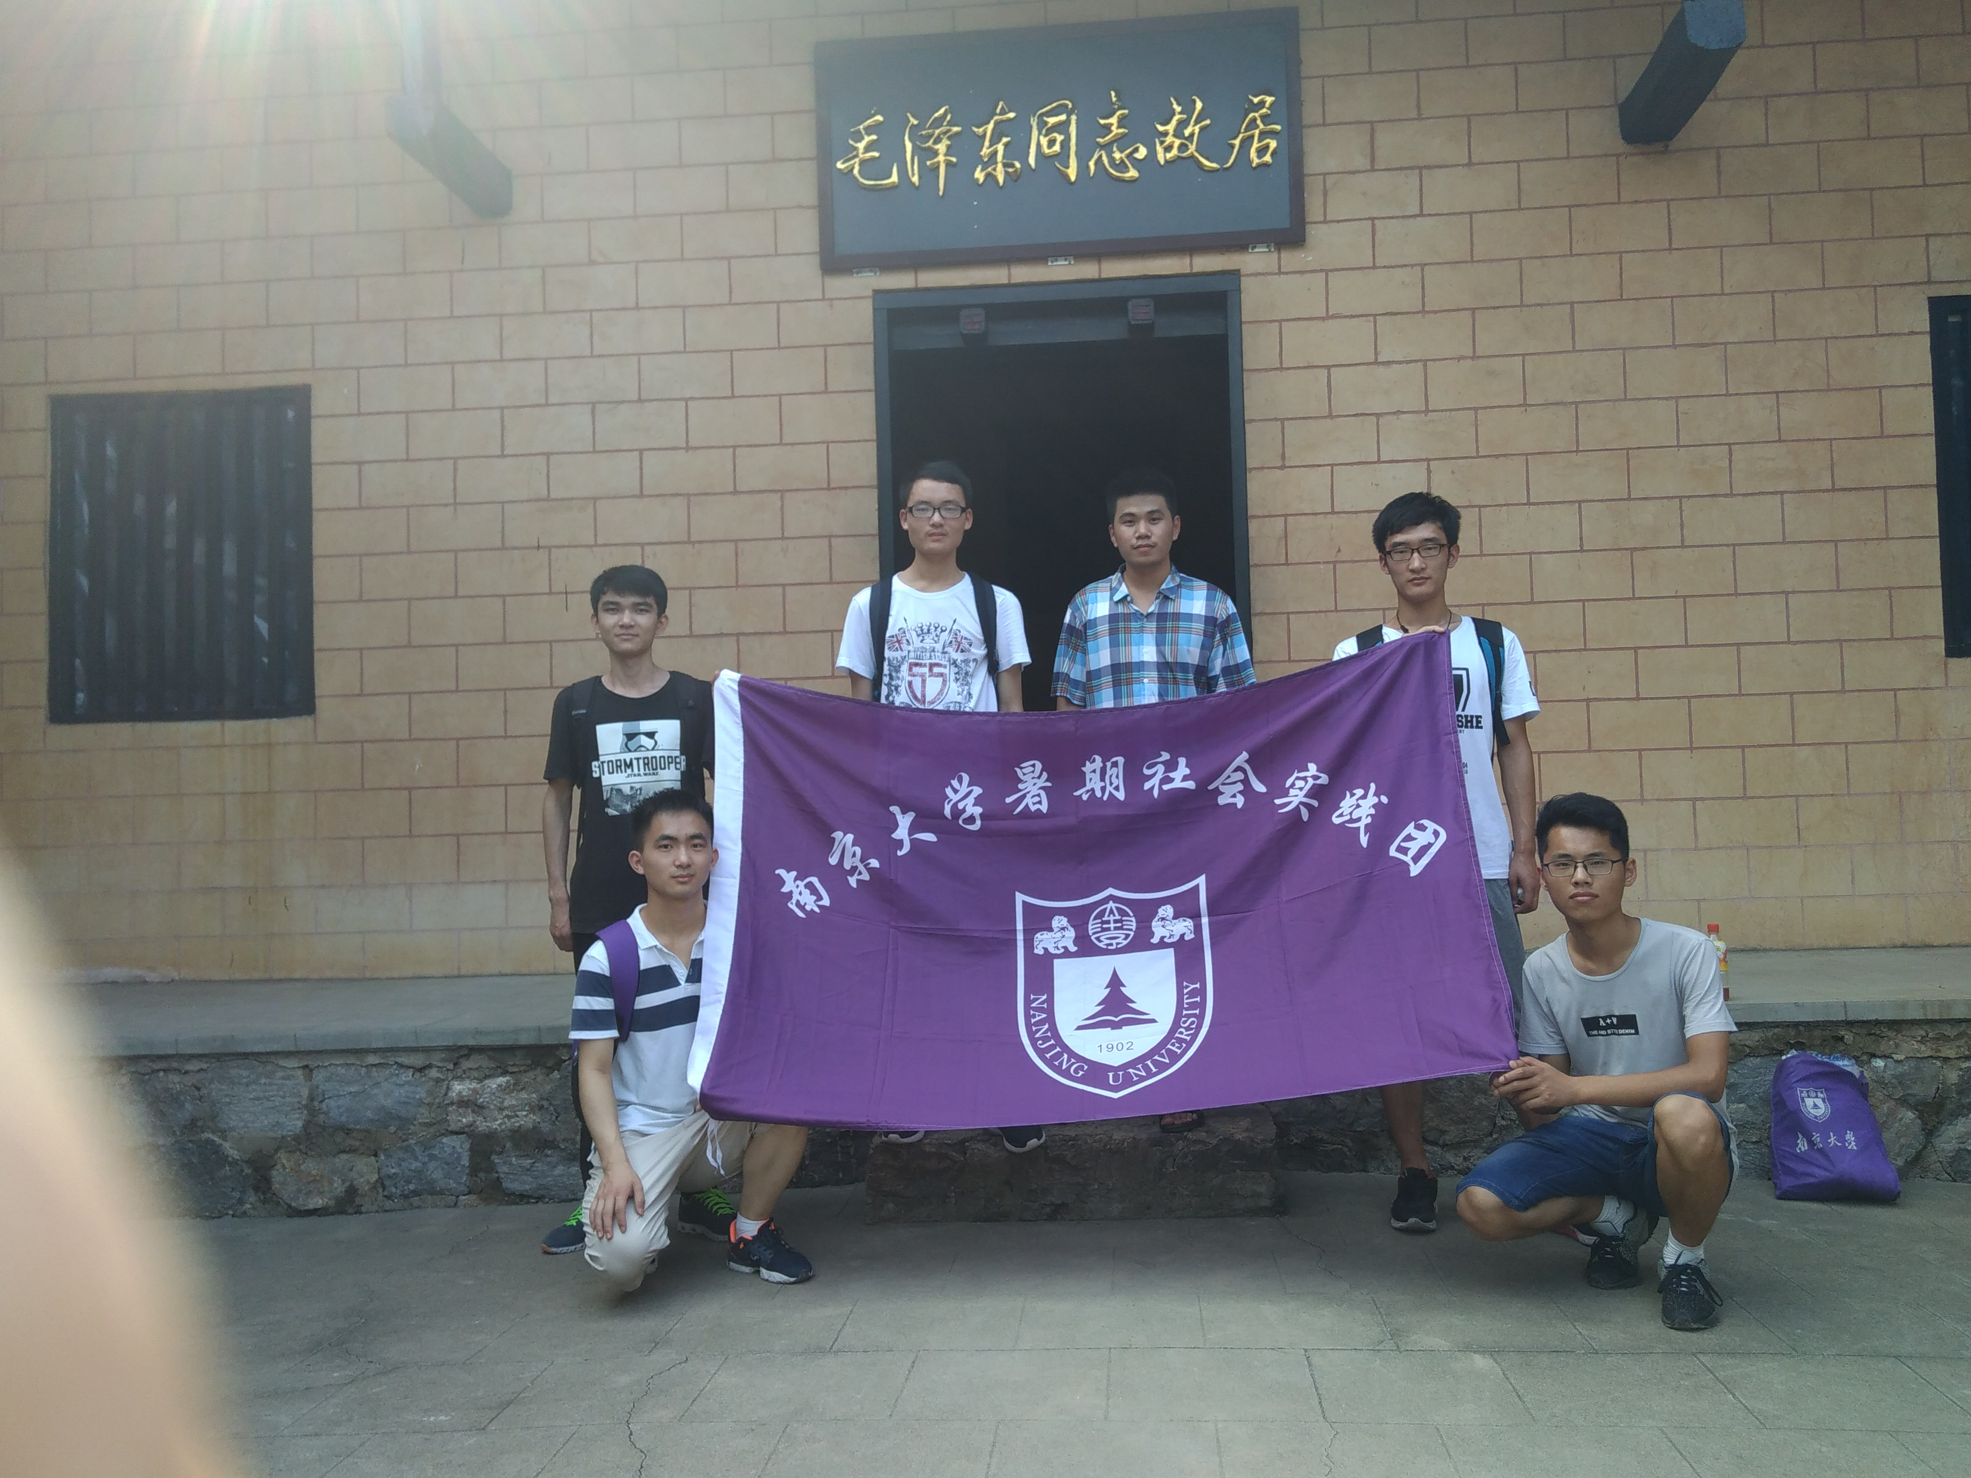

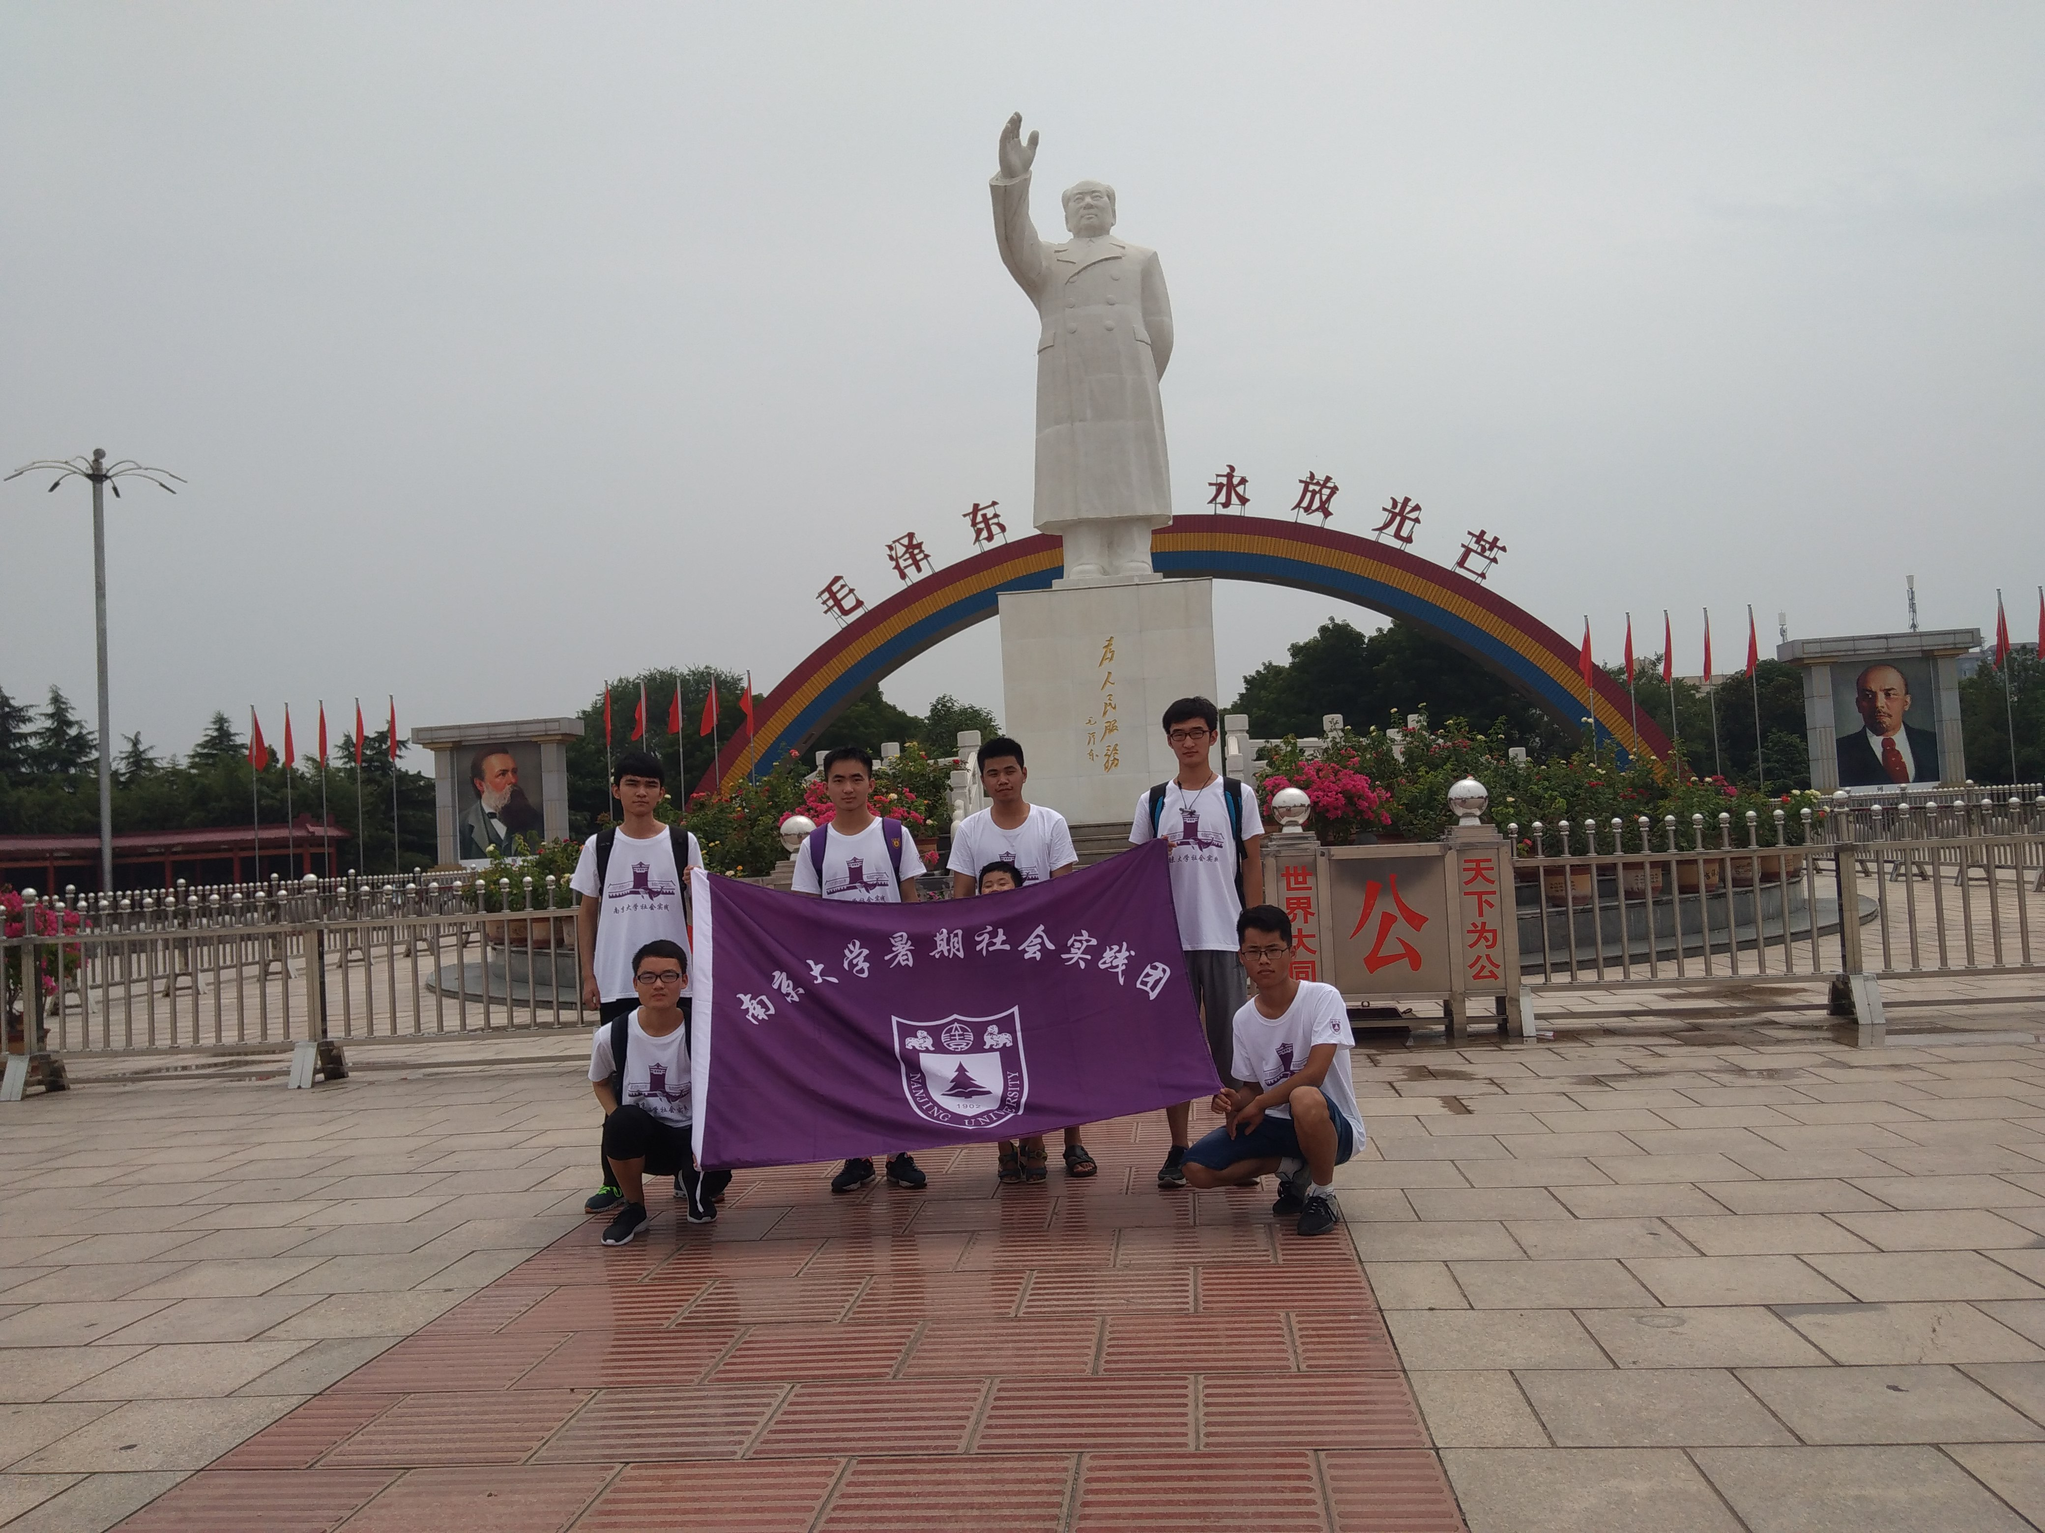

个人感想：
今年暑假我们开展了以调研南街村集体经济位目的的社会实践获活动。社会实践是大学生必须经历的。“吾尝终日不食，终夜不寐，以思，无益，不如学也”，只有亲身经历去学习研究，才能看清事物的本质，找到问题的关键。
在进行具体实践之前，我已经通过网络等途径了解过实践地点的一些基本情况，对南街村的发展历程等有了一定的了解。这也是为了人生第一次的社会实践做的一些准备。
刚到南街村的时候感觉它不像一个村子，感觉它完全是个县城，进入它的内部，也可以发现它的基础设施也比较完善，交通也比较发达，这也是跟其内部加工厂的运输要求是分不开的。它给人最直观的印象就是它对毛泽东思想的宣传和推崇，走在街上随时都可以看见毛泽东的画像、语录，还有为纪念毛泽东而修建的毛泽东广场，中央的毛泽东雕像十分引人注目，前来观看的游客也不少。坐在观光车上在村里游览，可以闻到调料味道，进入加工厂内部观看其加工过程，增长了不少见识。南街村集团主营食品加工和调味料生产，村内建筑也有很多加工厂。
我们小组内分工，两人一组分发问卷，问卷针对当地村民和外来务工人员。由于本地村民只有几千人，劳动力并不充足，所以有大量外来务工人员。我们围绕村子在工厂、学校、医院、广场、居民区、工地等地方寻找人员填写问卷，但由于街上人员较少和其他一些因素，问卷发放受阻，于是我们改变了形式，采用对话的形式向他们询问一些问题来代替让他们直接填写问卷。可喜的是，效果比较显著。
从问卷发放过程和当地人员的反映中我们也看到了南街村发展所存在的问题。首先，当地村民与外界交流机会少，很多人是在村内工作、生活，学生从小学到高中都是在当地，只有上了大学才会出村，对外界了解很少，这也导致了一些村民比较排外，对外界并不怎么感兴趣。其次，村民的福利水平并不很高，面粉、食用油等生活用品的保障并不很强，学生的教育质量并不能保证，饮食费用并不完全是宣传中的免费。最后，当地工作人员的工作积极性相对于之前有所下降，服务人员对待工作的积极性有待提高。对此，我有一些建议。当地领导应该适当地变更一下发展模式，积极促进本地村民外出务工创业，学生外出学习，之后回乡发展，吸收外界先进理念，加强与外界的交流沟通，吸引优秀外来人员，为本村注入源源不断的生命力。在发展本村实体经济的同时，继续大力发展当地特色红色旅游产业，提高知名度，促进本地居民科学文化素质的提高，努力提升其生活水平和幸福度，提高他们和外来务工人员的工作积极性，为本村未来的持续健康发展奠定基础。
当然，实践过程中我自身的的问题也越来与突出，比如与人沟通交流的能力欠佳，向同伴学习后，有所提高。缺乏社会经验，遇到问题不知怎么处理，只好求助于负责人。
总之，我对这次实践还是很满足的，希望在之后的日子里能有机会继续参与这样的社会活动。

个人感想：
关于这一个假期的南街村之旅，触动良多，内心感受也十分复杂，下面来简单说明一下。
首先是好的一方面，南街村有很多优秀的地方值得我们肯定和学习，这一点是不容置疑的。第一，当然是南街村独一无二的企业文化---积极坚持和宣传马克思列宁主义毛泽东思想这些对社会主义事业具有深刻指导意义的先进思想，无疑是保障了大方向的正确性，确保了企业和乡镇发展的主旋律，毫不动摇。我感触最深的就是，在进入南街村内部的一条道路上，许多的饭店和餐厅都以人民公社、人民、共产等命名，毛主席语录也被村镇以类似广告牌的宣传形式和广播的形式遍布在整个村子里，可以说红色气息是十分浓厚的。第二，村子内部的基础设施是十分完善的。南街村的内部有医院，银行，学校，驾校，大型超市，工厂等一系列的完善的基础设施，相对于其他的一些村子，南街村可以说是小型化的城市，有着更加完整全面、相对独立的一个社会系统，村民能够足不出村便享受到完善的社会服务。我觉得这一方面，十分值得全国各地的乡村进行借鉴的。同时，据当地的村民介绍，驾校学习是不需要交纳学费的，孩子在学校学习也是不需要缴纳学费甚至伙食费的。第三，必须是南街村驰名全国的乡镇企业了。众所周知，“南街村”品牌不仅流通于中国国内，甚至在世界市场也拥有一席之地，这不能不归功于南街村的乡镇企业。这些乡镇企业因为有政府的支持和帮助，往往拥有政策上和成本上的优势，同时，由于管理有方，高瞻远瞩，自然取得了成功了。这些乡镇企业不仅为政府提供了大量的财政资金，也创造了大量的就业机会，就近为村民提供了工作岗位，也吸引了大量的外来务工人员。这里也不得不提一下南街村独具特色的分配制度，根据工厂内部的员工介绍，企业的分配少部分是工资即现金，大部分是米面油盐酱醋等生活必需品，企业还会承担水电费、天然气费等费用，此外还有洗衣机电视机等家电等作为年终奖励，也可以说是很有社会主义气息了。
当然，在我看来，南街村目前也存在着一些问题。第一，企业文化明确并践行确实是好事，但在我看来，南街村的企业文化却是过于单一了，同时也过于先进了，存在着禁锢思想的嫌疑。不得不说，在我看来南街村的文化似乎是有些盲目了，马克思主义理论毫无疑问是正确的，这是经过实践检验的，但单一地适用难免会让乡镇和企业的发展缺乏活力。也许是因为在大学校园里我们接触的都是一些开放的思想，各种各样的文化交织碰撞，习惯了这种环境，在踏入南街村的那种环境时，我觉得是很不舒服的。这是一个开放的社会，需要的自然也是开放的思想，我觉得南街村也可以引入不一样的文化，重新创造出一种崭新的特色文化也说不定，进而营造出一个开放的、充满活力的环境，会更有利于乡镇的发展。第二，完善的社会服务促成了一个相对来说更加封闭的环境。先前说过，南街村的村民足不出户便能享受的完善的社会服务，这样的话，村民与外界的联系应该自然而然也会减少，进而使南街村村民相对与世隔绝。外来的文化和思想减少，少了文化的碰撞和交融，就更加难以形成一个开放的环境。针对这一点，我认为乡镇政府和企业可以更加自觉主动的引入和接收外来的先进、积极、向上的文化，让村民沐浴在多彩的文化海洋中。第三，诚然，南街村确实是中国乡村发展的典范，但近年来也难免开始故步自封，不思进取。取得的巨大成就让村民和官员开始沉浸在过去的辉煌中，难以自持。近几年来，其实南街村的发展已经明显放缓，甚至出现了倒退的现象，村子内部年轻劳动力流失严重，一些村民也开始出现种种怨言。我们采访了部分村民，大都宣称政府对外宣称的南街村与事实情况并不十分符合，老人提到这一点时也不免流露出无奈的神情。根据调查，有些村民和外来务工人员的工资已经很长时间没有发放了。我希望南街村的相关部门和企业的领导部门应该从过去的成功中醒来，认清现实，脚踏实地，积极创新，走向新的成功。最后一点，是我个人的感受，或许是件很小的事，或许是我想多了，但我觉得也可以反映一些问题。南街村的独特文化是很好的旅游资源，自然而然被当地开发成旅游项目，这无可厚非。但我们当初小组调研时，竟然出现了被强制消费的情况，也其实反映了旅游业这方面的乱象。或许作为一名在校大学生，我的见识浅薄，有些看法实在是愚陋，但这些也是我的直观感受。

